## línea horizontal

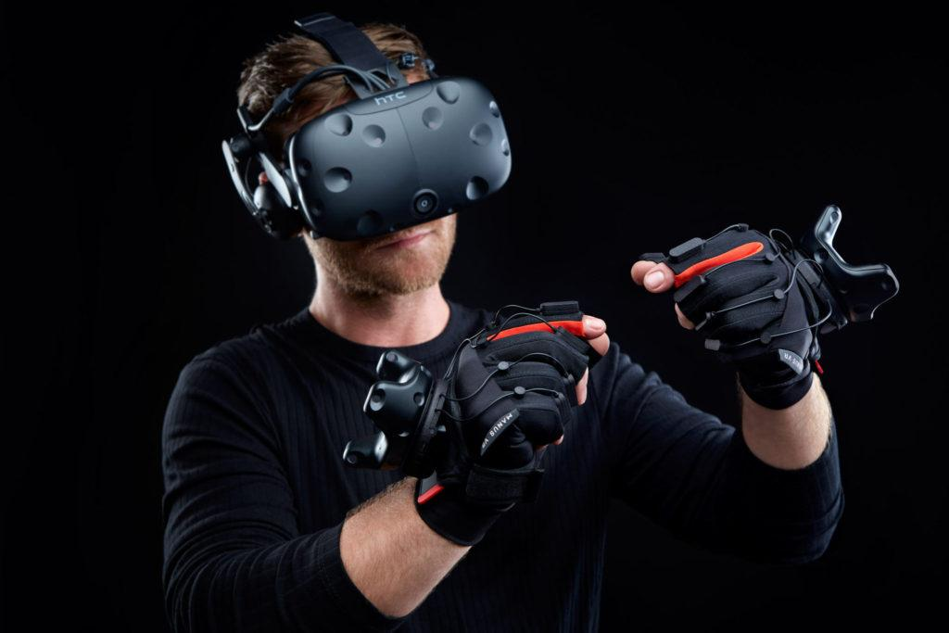

VR Gloves:Seguimiento exitoso

30/03/2021

**─**

Jaime López Márquez

Rafael Balbuena López

Fernando Fernández Calatayud

# Índice

**Resumen ejecutivo.** **2**

**Ejecución.** **2**

**Control.** **3**

**Situación Actual.** **4**

**Conclusiones.** **5**

# Resumen ejecutivo.

Nos encontramos en la etapa inicial del hito 2 del proyecto, donde ya se ha llevado a cabo las reuniones para planificar y gestionar como va ser el proyecto. Las reuniones se han realizado sin contratiempos y las actividades realizadas hasta la fecha se han podido completar reduciendo el tiempo significativamente dejando espacio de maniobra para las siguientes actividades del proyecto.

El equipo rindió mejor de lo esperado en la planificación debido a que el diseño resultó ser más sencillo de lo que se pensaba en la primera aproximación al proyecto.

En cuanto a la relación con el cliente, la comunicación transcurrió con dificultades en la etapa inicial debido a que mientras estábamos planificando el proyecto, no teníamos ningún avance que mostrar de este, sin embargo, mejoró considerablemente una vez enviada la planificación para que fuese aprobada por el cliente.

# Ejecución.

* En **A2** nuestros ingenieros de hardware se encargaron de diseñar el microcontrolador que emplearemos para el dispositivo. Para esto se especificaron un total de cinco tareas, **T1**, **T2**, **T3**, **T4** y **T5**.
  + **T2**: En esta tarea nuestros ingenieros de hardware se encargaron de diseñar el microprocesador, lo primero que llevaron a cabo fue diseñar tanto los registros como la unidad de control, después de esto tenían que implementar una ALU, la cual les resultó de gran similitud con una realizada en un proyecto anterior por lo que conseguimos reducir el tiempo de la **T2** en una semana.
* En **A3** consistía en diseñar el circuito con los módulos RTLS, para ellos nuestros ingenieros de hardware especificaron que esta actividad iba a contar con dos tareas, **T1** y **T2**.
  + **T1**: Para esta tarea nuestros ingenieros se tenían que familiarizar con el IDE para así elaborar un circuito, dado que nuestros ingenieros están habituados a este IDE conseguimos adelantar dicha tarea un día antes de lo previsto.
  + **T2**: Está tarea consistía en integrar dicho circuito elaborado en la anterior tarea en un guante. Para ello la estimación inicial era que esto nos podría llevar unos cinco días, a pesar de la complejidad, nuestro equipo de ingenieros hardware supo actuar de manera rápida y sútil gracias a nuestra gran experiencia en proyectos similares y, gracias a esto, conseguimos adelantar la tarea tres días antes de lo previsto.

# Control.

El control que se está realizando es un control que se realiza a mediados del hito 2. Se ha realizado hasta el diseño de los drivers del dispositivo.

La conclusión a la que se ha llegado es que el equipo ha rendido mejor de lo esperado, por lo tanto, tenemos más margen de maniobra para otras actividades.

El resultado de las reuniones que se han producido ha sido que nuestra empresa podría beneficiarse si mejorase a la hora de ajustar los tiempos necesarios para realizar tareas, pudiendo ofrecer propuestas con menor presupuesto y obtener más proyectos.

# Situación Actual.

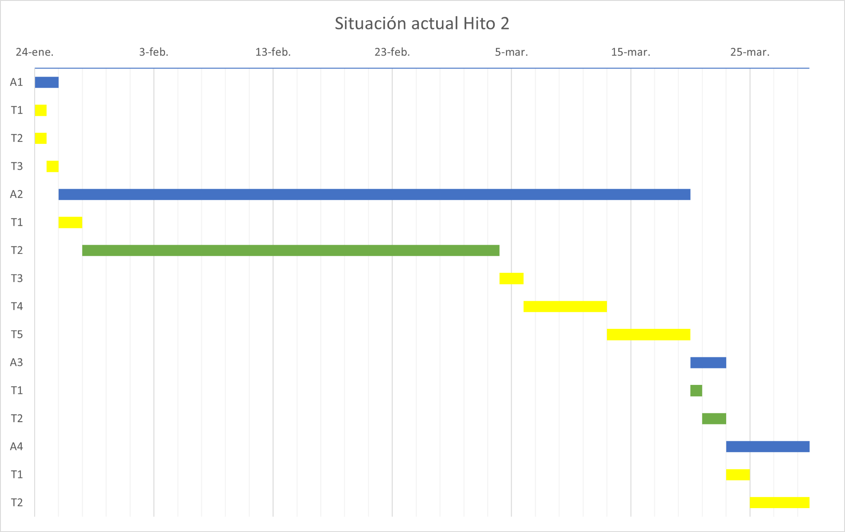

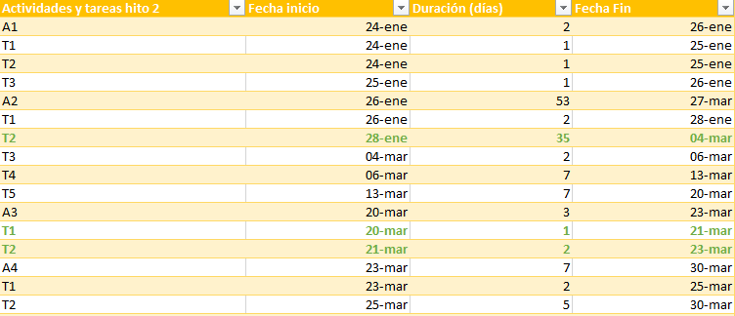

# Conclusiones.

En varias actividades nuestros trabajadores han obtenido un rendimiento mejor de lo esperado lo que nos ha proporcionado un mayor margen de maniobra que es posible que necesitemos en un futuro ya que la matriz de riesgo es muy amplia y muchos posibles riesgos tienen un gran impacto en el proyecto.

Se espera un rendimiento aún mayor por parte de nuestros ingenieros dado que son expertos en las siguientes actividades que se realizan durante el siguiente control.

La comunicación con el cliente ha sido muy buena gracias a las habilidades de comunicación de nuestro jefe de proyecto, que ha impulsado una mejora sustancial en la relación con la Aistraix Industries.

Si se continúa reduciendo el tiempo necesario para realizar el proyecto y puede ser terminado antes de tiempo repercutirá favorablemente tanto a las finanzas como a la reputación de nuestra empresa.